Министерство науки и высшего образования Российской Федерации
Федеральное государственное автономное образовательное учреждение
высшего образования
Национальный исследовательский ядерный университет «МИФИ»
Саровский физико-технический институт – филиал НИЯУ МИФИ
Физико-технический факультет
Кафедра философии и истории
СарФТИ НИЯУ МИФИ
VIII Саровские молодежные чтения
Всероссийская научно-практическая студенческая конференция
«Ядерный университет и духовное наследие Сарова»
27, 28, 30 ноября, 1 декабря 2023 г.
XXХVI студенческая конференция по гуманитарным и социальным наукам СарФТИ НИЯУ МИФИ
XVI конференция по истории СарФТИ НИЯУ МИФИ
«Ядерный университет и духовное наследие Сарова»
28 ноября, 1 декабря 2023 г.

Система образования в СССР в 1950 - 1970-е гг.

Доклад:
студентов группы ПМ22
Н. Прялов(руководитель), И. Плаксин, Я. Коновалов
Преподаватель:
кандидат исторических наук, доцент
О.В. Савченко

Саров-2023
Аннотация.
Наш доклад представляет исследование и анализ основных черт образовательной системы СССР в 1950 – 1970-е годы с учетом различных уровней образования. Доклад рассматривает основные принципы, методики и цели, лежащие в основе каждого уровня образования.
Для этого нами были изучены различные научные статьи и труды.
В результате работы над докладом мы сделали следующий вывод: рассматриваемый период был отмечен укреплением и совершенствованием системы образования, имеющей большое значение для социально-экономического развития страны.
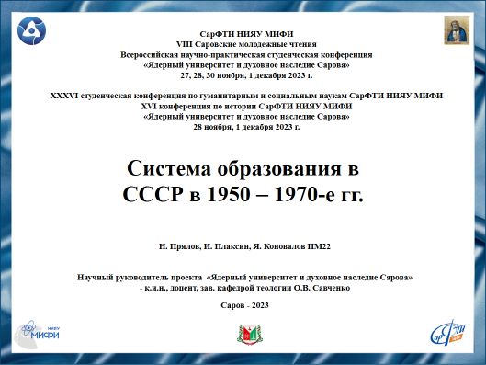
Слайд 1
Добрый день!
Мы представляем доклад о системе образования СССР в 1950 – 1970-е годы.
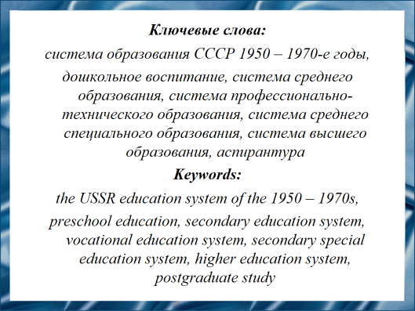
Слайд 2
Понимание и изучение истории образования СССР является важным компонентом формирования полной и объективной картины развития государства и общества. Изучение системы образования в указанный период позволяет понять принципы и цели, которые легли в ее основу, и оценить их эффективность. Анализ системы образования СССР также позволяет сравнить ее с современными моделями образования и выявить исторические факторы, которые повлияли на развитие современных образовательных систем.
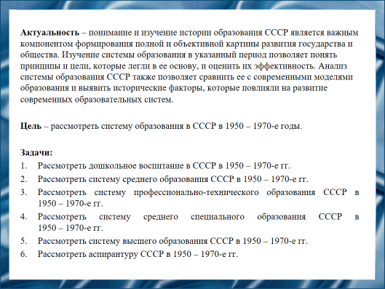
Слайд 3
Цель нашего доклада – рассмотреть систему образования в СССР в 1950 – 1970-е годы.
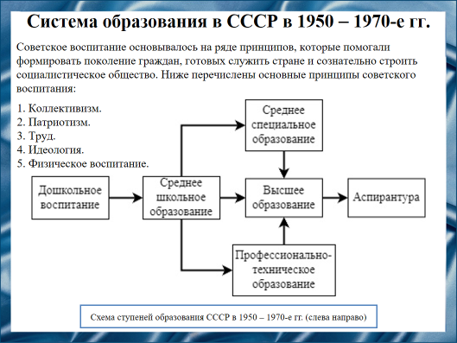
Слайд 4
Система образования СССР в 1950 – 1970 гг. состояла из 6 звеньев: дошкольное воспитание, среднее общее образование, профессионально – техническое образование, среднее специальное образование, высшее образование, аспирантура.
Идеологическое воспитание являлось основополагающим в советской системе воспитания. Дети и молодёжь знакомились с идеями коммунизма, принципами марксизма-ленинизма, их задачей было строить социалистическое общество.
В советской системе воспитания особое внимание уделялось развитию чувства коллективизма, солидарности и взаимопомощи. Дети и молодёжь воспитывались в коллективах, где каждый имел определённое назначение.
Патриотизм был одним из главных принципов советского воспитания. Детям и молодёжи прививались чувства любви к родине, готовности защищать её интересы и работать на благо страны.
Трудолюбие и работоспособность были основными ценностями в советском обществе. Дети и молодёжь учились ценить труд, развивать трудовые навыки.
Разберём каждое звено системы образования СССР подробнее.
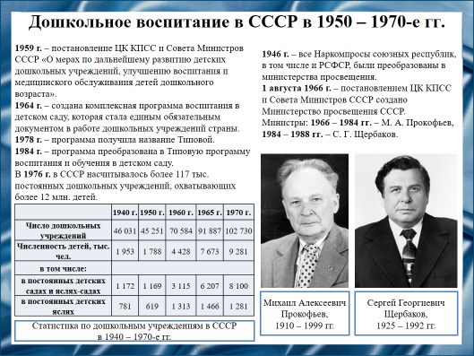
Слайд 5
В 1946 г. система государственного управления страны коренным образом изменилась: на смену наркоматам пришли министерства. Все наркоматы просвещения союзных республик, в том числе и РСФСР, были преобразованы в министерства просвещения.
Дошкольные учреждения в период с 1946 г. по 1966 г. контролировались министерствами просвещения РСФСР и других союзных республик.
1 августа 1966 г. было создано Министерство просвещения СССР как общесоюзный орган по руководству общим средним образованием, дошкольным воспитанием и развитием педагогической науки.
С 1960-х гг. обеспечивалось развитие единых дошкольных учреждений – детских яслей-садов. В тесном сотрудничестве с семьёй они осуществляли всестороннее гармоничное развитие и воспитание детей.
Работа в дошкольных учреждениях строилась на научной основе. Для подготовки воспитателей и руководителей создавались педагогические учебные заведения.
В 1973 г. к дошкольным учреждениям были отнесены детские ясли, детские сады, детские ясли-сады общего и специального назначения.
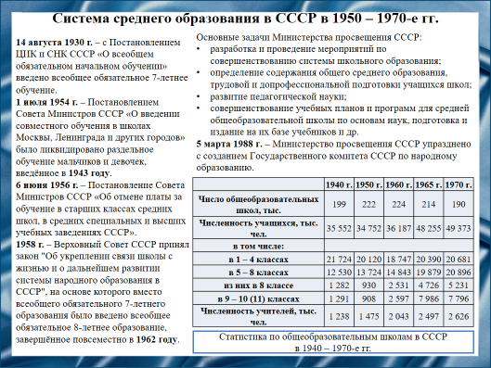
Слайд 6
Общеобразовательная школа – основная форма получения единого общего среднего образования. Она развивалась как единая, трудовая и политехническая.
В период с 1946 г. по 1966 г. средние образовательные учреждения контролировались министерствами просвещения РСФСР и других союзных республик. С 1966 г. контролировались Министерством просвещения СССР, основными задачами которого были: разработка и проведение мероприятий по совершенствованию системы школьного образования; определение содержания среднего образования, трудовой и предпрофессиональной подготовки учащихся школ; развитие педагогики; совершенствование программ для средней школы по основам наук, подготовка и издание на их базе учебников и др.
В 1958 г. всеобщее обязательное 7-летнее образование было продлено до 8-летнего.
Детям прививали коллективизм (учили их работать в команде), ценности труда (где учёба и производство равноправны), патриотические чувства (государство ценит гражданина), заботу о собственном физическом здоровье.
В 1966 г. для учёта национальных особенностей в союзных республиках был учреждён Совет по вопросам средней общеобразовательной школы. В области общего образования министерство координировало деятельность других ведомств СССР. Тесные контакты поддерживались с Министерством высшего и среднего специального образования и с Государственным комитетом по профессионально-техническому образованию СССР. Республиканские и местные органы народного образования имели свои научно-исследовательские учреждения, институты усовершенствования учителей, методические кабинеты, педагогические периодические издания.
5 марта 1988 г. Министерство просвещения СССР ликвидировано в связи с созданием Государственного комитета СССР по народному образованию.
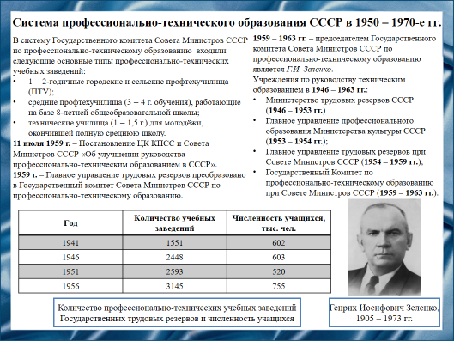
Слайд 7
Профессионально-технические учебные заведения готовили для народного хозяйства квалифицированных рабочих, отвечающих требованиям современного производства и научно-технического прогресса. Учебные заведения специализированы по группам родственных профессий и тесно связаны с базовыми предприятиями.
С 1946 г. по 1953 г. профессионально-техническим образованием управляло Министерство трудовых резервов СССР. С 1953 г. по 1954 г. – Главное управление профессионального образования Министерства культуры СССР. С 1954 г. по 1959 г. – Главное управление трудовых резервов при Совете Министров СССР.
11 июля 1959 г. Главное управление трудовых резервов было преобразовано в Государственный комитет Совета Министров СССР по профессионально-техническому образованию, в систему которого входят 3 основных типа профессионально-технических учебных заведений.
Основные задачи: помощь республикам в развитии профессионально-технического образования и обеспечение ПТУ методическими и материальными ресурсами.
По согласованию с Советами Министров союзных республик комитет утверждал задания по подготовке квалифицированных рабочих по профессиям для других союзных республик, а также предприятий и организаций союзного подчинения; проводил изучение, научное обобщение и распространение отечественного и зарубежного опыта; осуществлял внешние связи в области профессионально-технического образования.
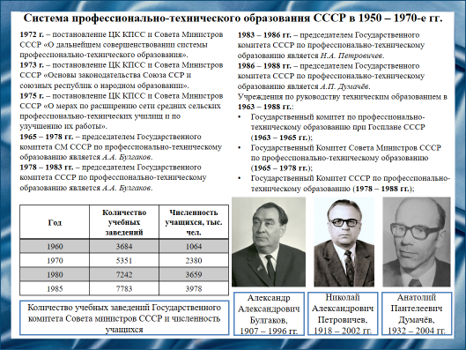
Слайд 8
С 1963 г. по 1965 г. профессионально-техническим образованием управлял Государственный комитет по профессионально-техническому образованию при Госплане СССР. С 1965 г. по 1978 г. – Государственный Комитет Совета Министров СССР по профессионально-техническому образованию.
Новый этап в развитии профессионально-технического образования ознаменован организацией с конца 1960-х гг. средних профтехучилищ, в которых молодёжь получает профессию и общее среднее образование. В 1972 г. были определены пути улучшения системы профессионально-технического образования. Особое внимание уделялось подготовке молодых квалифицированных технических кадров в сельском хозяйстве, что отразилось в постановлении от 1975 г.
С 1978 г. по 1988 г. профессионально-техническим образованием управлял Государственный Комитет СССР по профессионально-техническому образованию, ликвидированный в 1988 году, в связи с созданием Государственного комитета СССР по народному образованию.
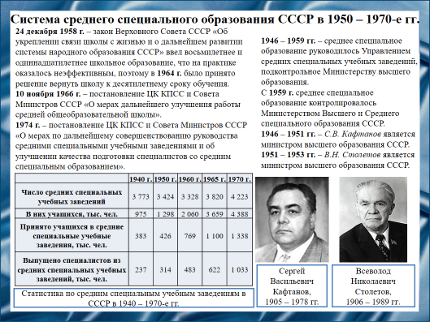
Слайд 9
Среднее специальное образование – один из основных путей подготовки квалифицированных кадров в различных областях народного хозяйства и культуры.
С 1946 г. по 1959 г. среднее специальное образование руководилось Управлением средних специальных учебных заведений, подчинённым Министерству высшего образования. После 1959 г. контролировалось Министерством высшего и среднего специального образования СССР.
Среднее специальное образование складывалось из общего среднего образования и комплекса теоретических и практических знаний. Для каждой специальности установлены определённый комплекс и объём учебных дисциплин.
Учебные заведения делились на техникумы и училища. Обучение в них имело 3 формы (дневную, вечернюю и заочную) и велось с отрывом и без отрыва от работы на производстве. Выпускникам техникумов и училища присваивалась квалификация в соответствии с полученной специальностью.
В 1974 г. руководство техникумами и училищами сосредоточилось в меньшем числе министерств и ведомств; учебные заведения специализировались по отраслевому принципу; созданы Совет по среднему специальному образованию и Государственная инспекция; расширена подготовка в вузах инженеров-педагогов для техникумов и т. п.
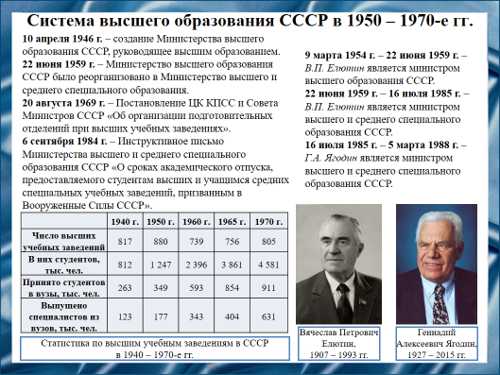
Слайд 10
Высшее образование – это совокупность систематизированных знаний и практических навыков, позволяющих решать теоретические и практические задачи по профилю подготовки, используя и творчески развивая современные достижения науки, техники и культуры. Вузы организовывались государством и общественными организациями.
Высшим образованием в стране руководило созданное в 1946 году Министерство высшего образования СССР. В 1959 г. было реорганизовано в Министерство высшего и среднего специального образования.
Его основными задачами было: развитие и совершенствование системы высшего и среднего специального образования; издание общих учебно-методических материалов по высшему и среднему специальному образованию и координация действий союзных республик в подготовке квалифицированных специалистов; развитие научно-исследовательских работ в высшей школе; подготовка и аттестация научно-педагогических кадров; осуществление международных связей в области высшего и среднего специального образования.
Каждое высшее учебное заведение имело собственный устав, а также правила внутреннего распорядка.
При университетах и многих других высших учебных заведениях имелись аспирантура для подготовки научных и научно-педагогических кадров, факультеты повышения квалификации профессорско-преподавательского состава, научно-исследовательского подразделения.
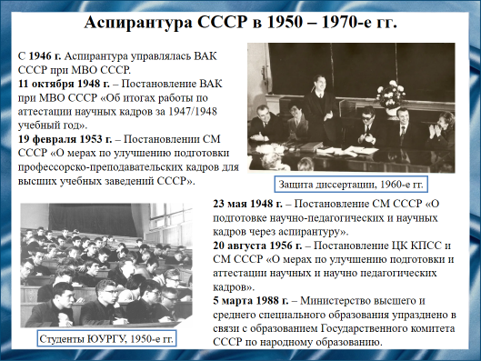
Слайд 11
Аспирантура в СССР – это основная форма подготовки научно-педагогических и научных кадров. Обучение в ней завершается, как правило, защитой диссертации на соискание учёной степени кандидата наук.
Аспиранты обучались 3 года и подразделялись на штатные, получающие стипендию, и сверхштатные, которые её не получали; очные и заочные. Для поступления в аспирантуру кандидаты сдавали 3 экзамена: специальность, основы марксизма-леннинизма и иностранный язык.
Общее руководство аспирантурой вузов осуществляла Высшая аттестационная комиссия при созданном в 1946 г. Министерстве высшего образования СССР, которое в 1959 г. было реорганизовано в Министерство высшего и среднего специального образования.
С 11 октября 1948 г. введён автореферат диссертации. С 19 февраля 1953 г. экзамены сдавались не одной общей комиссии, а трём разным приёмным комиссиям. С 20 августа 1956 г. по 1962 г. для окончания аспирантуры не требовалась защита кандидатской диссертации.
Что касается заочной аспирантуры, то она работала по тем же принципам, но срок подготовки аспирантов заочников с 1950 г. был увеличен до 4 лет.
Министерство высшего и среднего специального образования упразднено в связи с образованием Государственного комитета СССР по народному образованию в 1988 г.
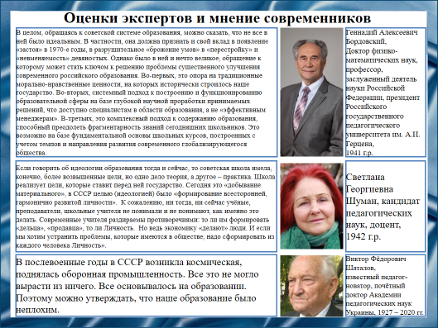
Слайд 12
Геннадий Алексеевич Бордовский говорил о системе образования СССР следующее:
«В целом, обращаясь к советской системе образования, можно сказать, что не все в ней было идеальным. Однако было в ней и нечто великое. Во-первых, это опора на традиционные морально-нравственные ценности. Во-вторых, системный подход к построению и функционированию образовательной сферы на базе глубокой научной проработки принимаемых решений. В-третьих, это комплексный подход к содержанию образования».
Светлана Георгиевна Шуман говорила:
«Советская школа имела, конечно, более возвышенные цели, чем сейчас. В СССР целью было «формирование всесторонней, гармонично развитой личности». Современные учителя раздираемы противоречиями: то ли им формировать «дельца», «продавца», то ли Личность. Но ведь экономику «делают» люди. И если мы хотим устранить проблемы, которые имеются в обществе, надо сформировать из каждого человека Личность».
Виктор Фёдорович Шаталов, вспоминая систему образования СССР, говорил:
«В послевоенные годы в СССР возникла космическая, поднялась оборонная промышленность. Все это не могло вырасти из ничего. Все основывалось на образовании. Поэтому можно утверждать, что наше образование было неплохим».
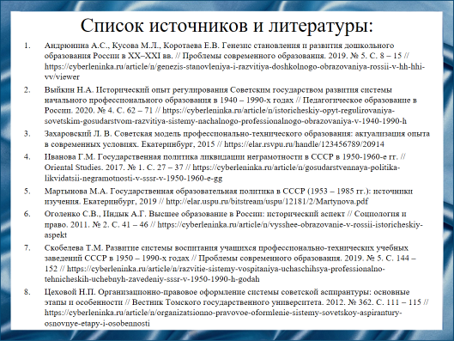
Слайд 13
Наш доклад основывается на данных источниках и литературе:
1. Андрюнина А.С., Кусова М.Л., Коротаева Е.В. Генезис становления и развития дошкольного образования России в ХХ–ХХI вв. // Проблемы современного образования. 2019. № 5. С. 8 – 15 // https://cyberleninka.ru/article/n/genezis-stanovleniya-i-razvitiya-doshkolnogo-obrazovaniya-rossii-v-hh-hhi-vv/viewer
2. Выйкин Н.А. Исторический опыт регулирования Советским государством развития системы начального профессионального образования в 1940 – 1990-х годах // Педагогическое образование в России. 2020. № 4. С. 62 – 71 // https://cyberleninka.ru/article/n/istoricheskiy-opyt-regulirovaniya-sovetskim-gosudarstvom-razvitiya-sistemy-nachalnogo-professionalnogo-obrazovaniya-v-1940-1990-h
3. Захаровский Л. В. Советская модель профессионально-технического образования: актуализация опыта в современных условиях. Екатеринбург, 2015 // https://elar.rsvpu.ru/handle/123456789/20914
4. Иванова Г.М. Государственная политика ликвидации неграмотности в СССР в 1950-1960-е гг. // Oriental Studies. 2017. № 1. С. 27 – 37 // https://cyberleninka.ru/article/n/gosudarstvennaya-politika-likvidatsii-negramotnosti-v-sssr-v-1950-1960-e-gg
5. Мартынова М.А. Государственная образовательная политика в СССР (1953 – 1985 гг.): источники изучения. Екатеринбург, 2019 // http://elar.uspu.ru/bitstream/uspu/12181/2/Martynova.pdf
6. Оголенко С.В., Индык А.Г. Высшее образование в России: исторический аспект // Социология и право. 2011. № 2. С. 41 – 46 // https://cyberleninka.ru/article/n/vysshee-obrazovanie-v-rossii-istoricheskiy-aspekt
7. Скобелева Т.М. Развитие системы воспитания учащихся профессионально-технических учебных заведений СССР в 1950 – 1990-х годах // Проблемы современного образования. 2019. № 5. С. 144 – 152 // https://cyberleninka.ru/article/n/razvitie-sistemy-vospitaniya-uchaschihsya-professionalno-tehnicheskih-uchebnyh-zavedeniy-sssr-v-1950-1990-h-godah
8. Цеховой Н.П. Организационно-правовое оформление системы советской аспирантуры: основные этапы и особенности // Вестник Томского государственного университета. 2012. № 362. С. 111 – 115 // https://cyberleninka.ru/article/n/organizatsionno-pravovoe-oformlenie-sistemy-sovetskoy-aspirantury-osnovnye-etapy-i-osobennosti
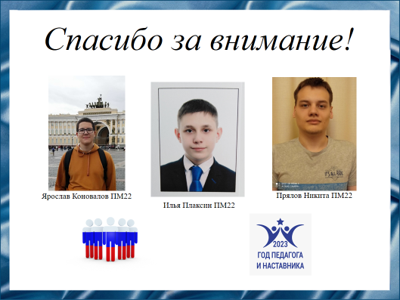
Слайд 14
Спасибо за внимание!
Резюме
Система образования в СССР в период с 1950 по 1970 годы была основана на идеологии коммунизма и стремилась обеспечить достаточно высокий уровень образования для всех граждан, независимо от их социального происхождения или места жительства.
Система образования в 1950 – 1970 годах была в основном нормативно-стандартизированной, строго контролируемой государством и ориентированной на формирование лояльности к власти и идеологии коммунизма. Она ставила перед собой задачу подготовки образованной и высококвалифицированной кадровой базы для развития страны.

